Министерство науки и высшего образования Российской Федерации

Федеральное государственное бюджетное образовательное учреждение

высшего образования

**«КУБАНСКИЙ ГОСУДАРСТВЕННЫЙ УНИВЕРСИТЕТ»**

**(ФГБОУ ВО «КубГУ»)**

**Факультет компьютерных технологий и прикладной математики**

**Кафедра вычислительных технологий**

**Отчёт**

**по ИНДИВИДУАЛЬНОМУ ЗАДАНИЮ №1**

**Дисциплина: НЕЙРОСЕТЕВЫЕ И НЕЧЕТКИЕ МОДЕЛИ**

Работу выполнил ________________________________ К. А. Корнилов

Направление подготовки 02.03.02 Фундаментальная информатика и

информационные технологии

Направленность (профиль) Математическое и программное обеспечение

компьютерных технологий

Преподаватель____________________________________А. А. Крамаренко

**Цель:** Построение нечеткой экспертной системы.

**Задания:** Построить нечеткую экспертную систему для выбора банка для получения кредита

**Ход работы:**

1. Была построение нечеткая ЭС с использованием пакета skfuzzy для языка python. Для данной системы были заданы 4 переменные: процентная ставка, комиссия, срок кредита, репутация банка. Система выдает 1 переменную: оценку банка для взятия кредита.

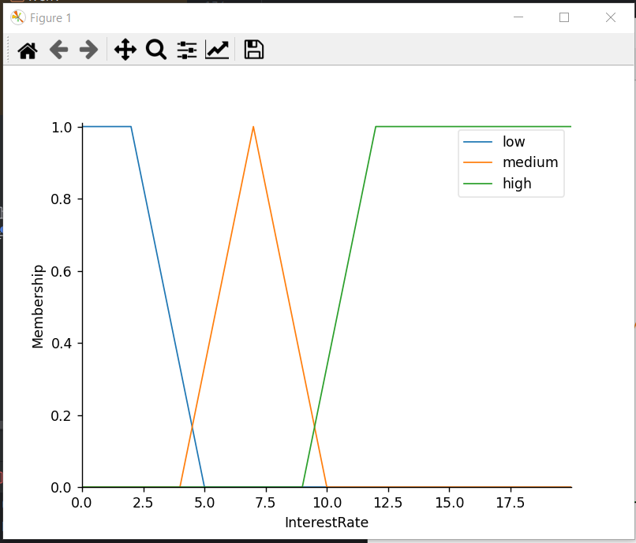

Рисунок 1 – График функций принадлежности процентной ставки

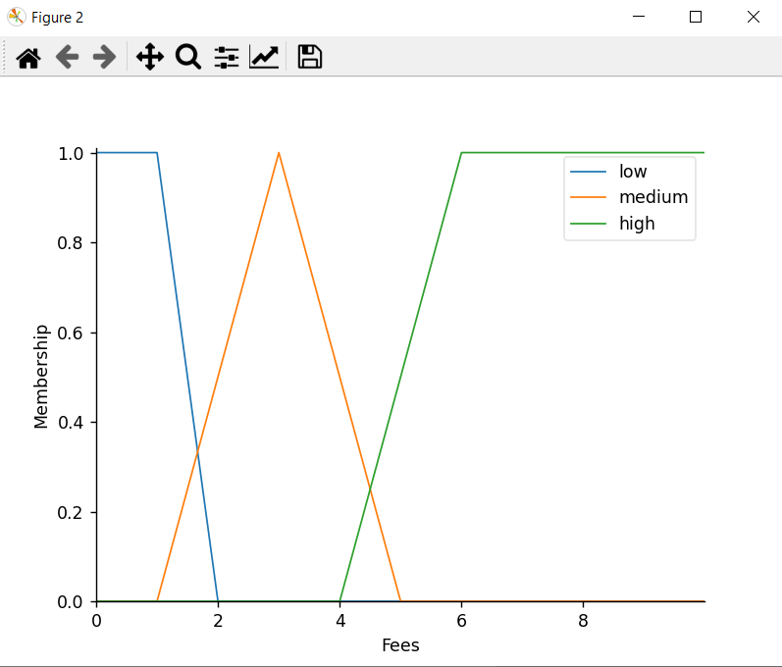

Рисунок 2 – Графики функции принадлежности комиссии

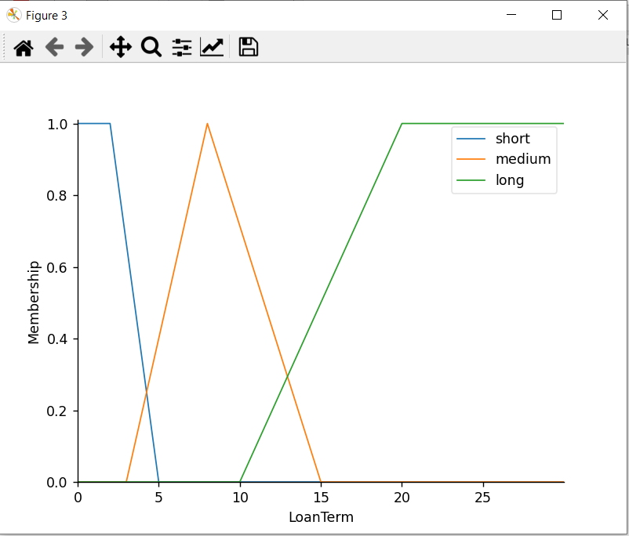

Рисунок 3 – Графики функции принадлежности срока кредита

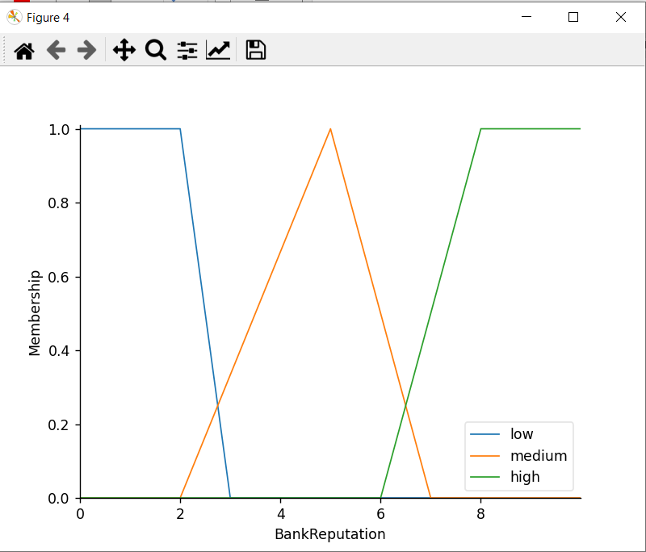

Рисунок 4 – Графики принадлежности репутации банка

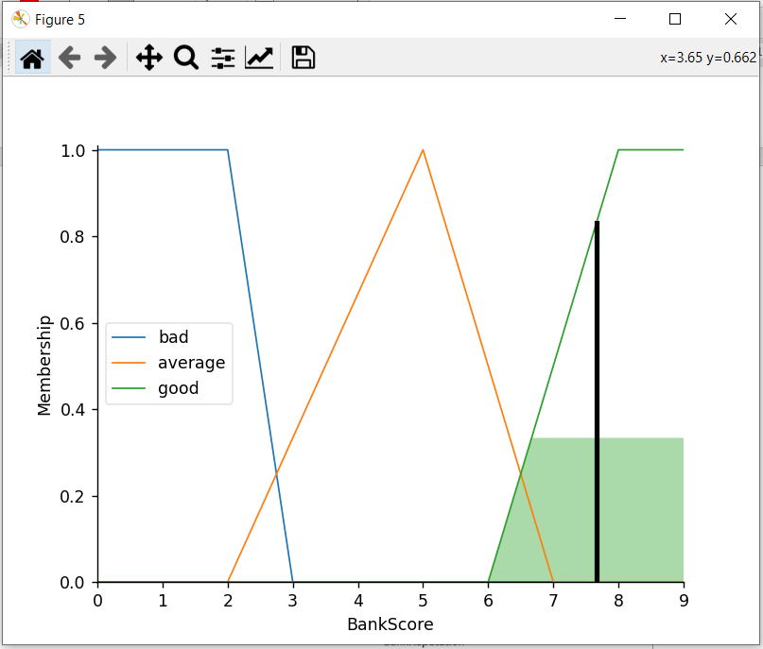

Рисунок 5 – Графики функций принадлежности оценок банка и пример расчет для вектора [3 4 7 2]

1. Была построение нечеткая ЭС с использованием пакета fuzzyLogicDesigner для matlab. Для данной системы были заданы 4 переменные: процентная ставка, комиссия, срок кредита, репутация банка. Система выдает 1 переменную: оценку банка для взятия кредита.

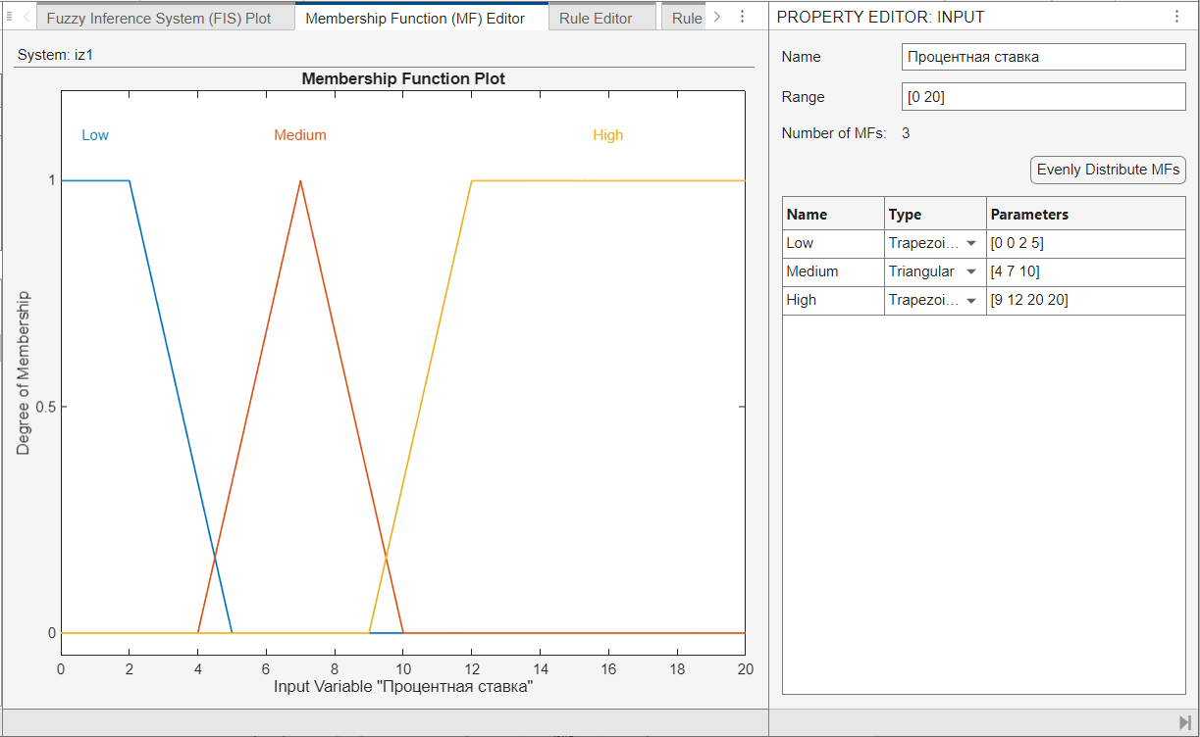

Рисунок 6 – График функций принадлежности процентной ставки

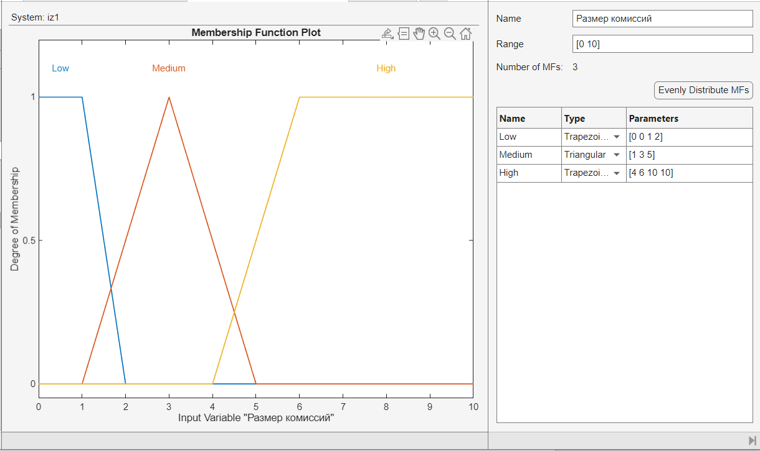

Рисунок 7 – Графики функции принадлежности комиссии

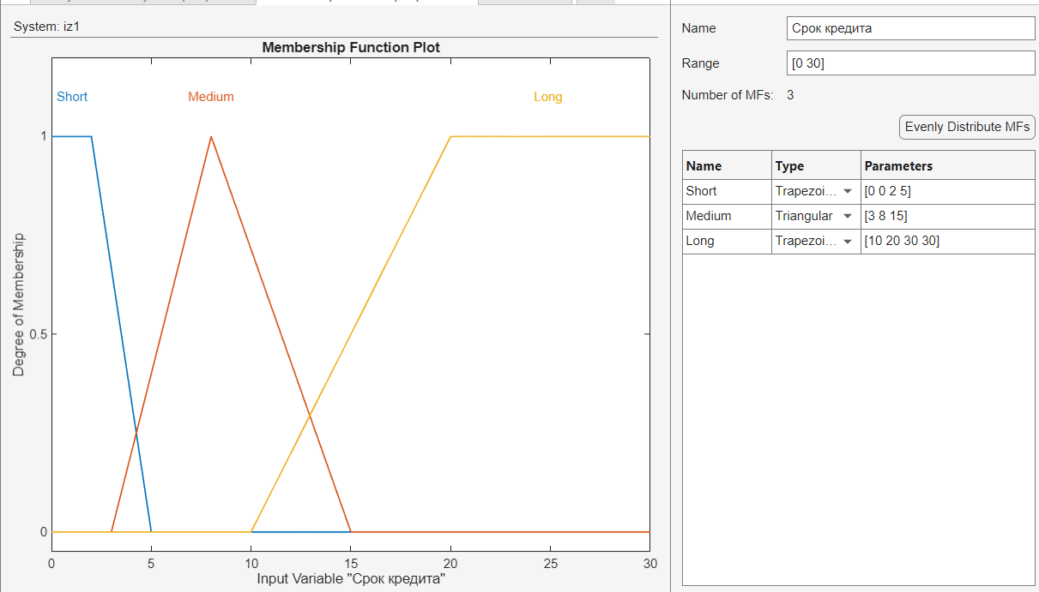

Рисунок 8 – Графики функции принадлежности срока кредита

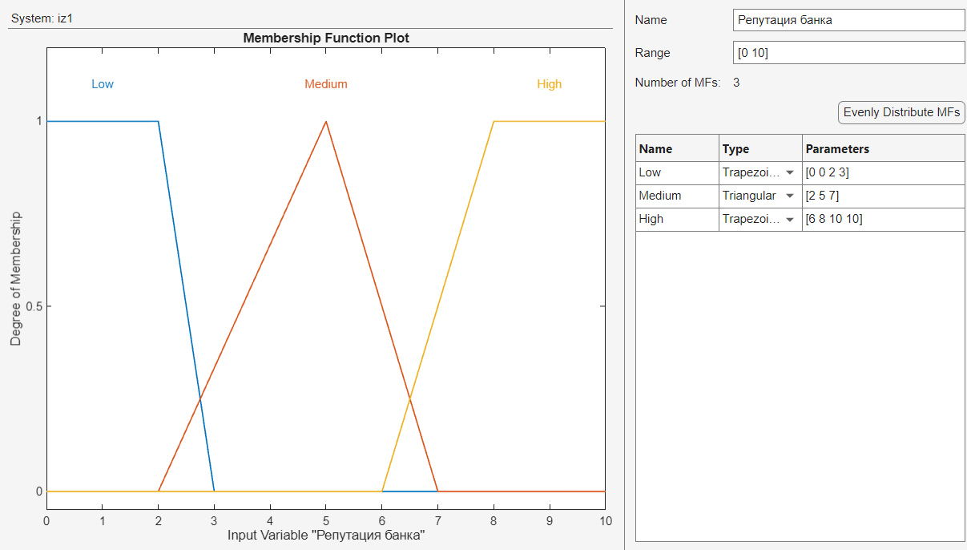

Рисунок 9 – Графики принадлежности репутации банка

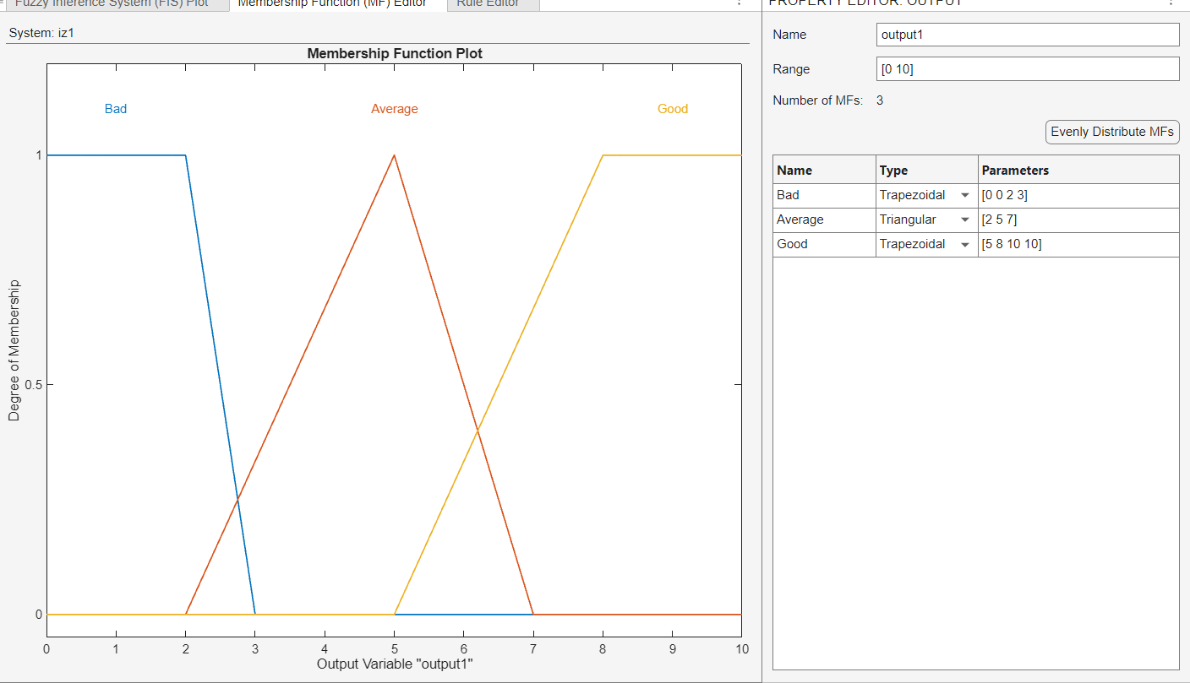

Рисунок 10 – Графики функций принадлежности оценок банка

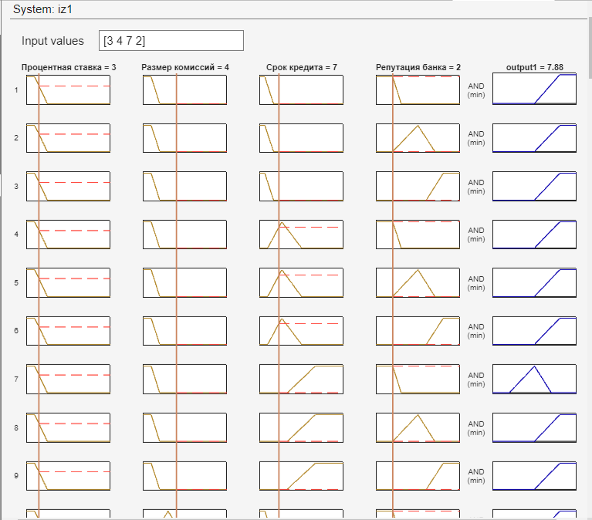

Рисунок 11 – пример расчет для вектора [3 4 2 7]

1. Была построение нечеткая ЭС с использованием fuzzyTech. Для данной системы были заданы 4 переменные: процентная ставка, комиссия, срок кредита, репутация банка. Система выдает 1 переменную: оценку банка для взятия кредита.

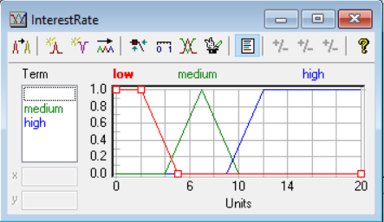

Рисунок 12 – График функций принадлежности процентной ставки

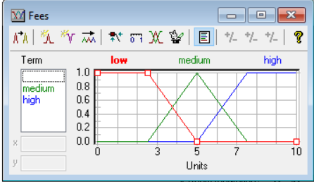

Рисунок 13 – Графики функции принадлежности комиссии

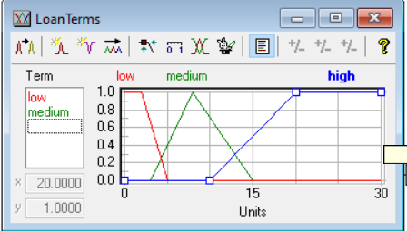

Рисунок 14 – Графики функции принадлежности срока кредита

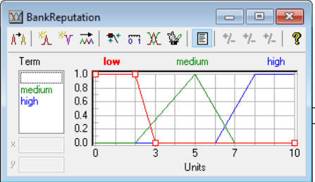

Рисунок 15 – Графики принадлежности репутации банка

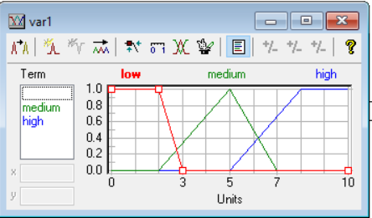

Рисунок 16 – Графики функций принадлежности оценок банка

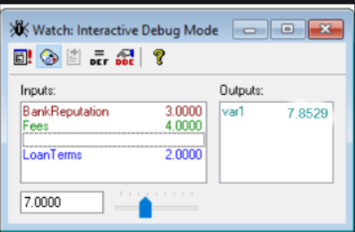

Рисунок 17 – пример расчет для вектора [3 4 2 7]